LAPORAN RESMI

PRAK. 2 SISTEM OPERASI

PERINTAH DASAR LINUX

(Ubuntu)



**NIM : 22104410078**

**NAMA : Boby Hendrawan JURUSAN : Teknik Informatika KELAS : TI - B 2022**

# JURUSAN TEKNIK INFORMATIKA FAKULTAS TEKNOLOGI INFORMASI UNIVERSITAS ISLAM BALITAR 2024

LEMBAR PERSETUJUAN

# PERINTAH DASAR LINUX (Ubuntu)

**NIM : 22104410078**

**NAMA : Boby Hendrawan JURUSAN : Teknik Informatika KELAS : TI – B 2022**

**Disetujui, Blitar, 16 Des 2024**

**Dosen**

**SRI LESTANTI, S.Kom,M.T. NIDN. -**

## BAB 1 PENGERTIAN

* 1. **PENGENALAN LINUX**

Linux adalah sistem operasi berbasis open-source yang pertama kali dikembangkan oleh Linus Torvalds pada tahun 1991. Sistem operasi ini terkenal karena sifatnya yang bebas dan dapat dimodifikasi, sehingga memberikan fleksibilitas tinggi bagi penggunanya. Linux dirancang untuk mendukung berbagai perangkat keras dan telah menjadi dasar bagi banyak sistem operasi modern, seperti Ubuntu, Fedora, dan Debian. Salah satu keunggulan utama Linux adalah keamanannya yang lebih baik dibandingkan sistem operasi lainnya, karena arsitekturnya yang robust dan komunitas pengembangnya yang aktif.

Sistem Linux terdiri dari kernel, yaitu inti dari sistem operasi yang mengelola sumber daya perangkat keras, dan berbagai perangkat lunak tambahan yang membentuk antarmuka pengguna. Linux banyak digunakan dalam server, superkomputer, perangkat Internet of Things (IoT), hingga desktop. Selain itu, Linux mendukung berbagai antarmuka pengguna grafis (GUI) seperti GNOME, KDE, dan XFCE, yang membuatnya ramah bagi pengguna umum.

Di dunia pendidikan, Linux sering dijadikan platform pembelajaran pemrograman dan pengelolaan sistem jaringan. Selain itu, pengembang aplikasi dan administrator sistem memanfaatkan Linux karena kestabilannya serta kompatibilitasnya dengan alat-alat pengembangan modern. Keunggulan lainnya adalah ketersediaan alat-alat seperti Bash scripting dan pengelola paket seperti apt (Advanced Package Tool) di Ubuntu atau dnf di Fedora, yang memudahkan manajemen perangkat lunak.

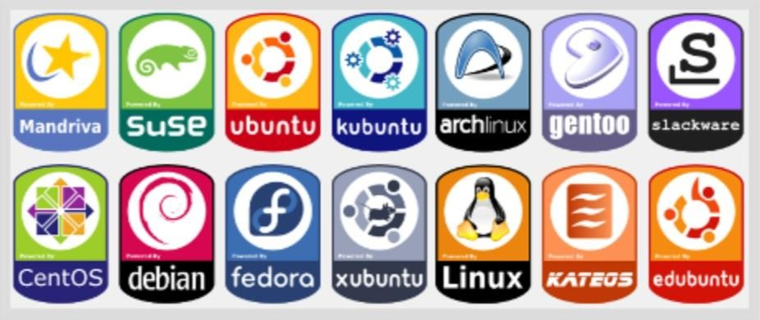

*Tampilan gambar 1.1 Distro Linux*

### Virtual Machine dan VMware

Dalam ekosistem Linux, virtual machine (VM) menjadi alat penting untuk menjalankan berbagai sistem operasi secara bersamaan pada satu perangkat keras. Sebuah virtual machine adalah lingkungan perangkat lunak yang mereplikasi fungsi perangkat keras, memungkinkan pengguna untuk menjalankan sistem operasi "tamu" di atas sistem operasi "host". Dengan VM, pengguna dapat menguji aplikasi, mengembangkan perangkat lunak, atau menjalankan server tanpa mengganggu sistem utama.

Salah satu alat populer untuk pengelolaan VM adalah VMware, sebuah perangkat lunak yang memungkinkan pengguna membuat, menjalankan, dan mengelola VM dengan mudah. VMware menyediakan antarmuka pengguna yang intuitif dan mendukung berbagai sistem operasi, termasuk Linux, Windows, dan macOS, sebagai sistem tamu. Dalam konteks Linux, VMware sering digunakan untuk:

* + 1. Menguji berbagai distribusi Linux tanpa memerlukan instalasi langsung pada perangkat keras.
    2. Menjalankan server Linux di lingkungan isolasi untuk tujuan pengembangan dan pengujian.
    3. Mengintegrasikan sistem Linux dengan sistem operasi lain dalam satu perangkat keras.

Keunggulan utama VMware adalah dukungannya terhadap perangkat keras modern, manajemen jaringan virtual, dan kemampuannya untuk mengelola sumber daya secara efisien. Dengan VMware, pengguna dapat menjalankan sistem Linux seperti Ubuntu atau CentOS di atas host Windows, atau sebaliknya.

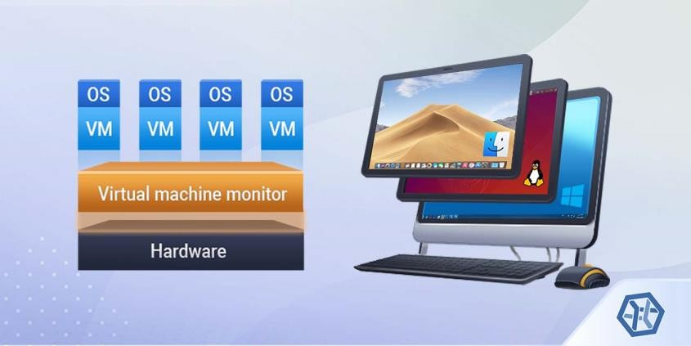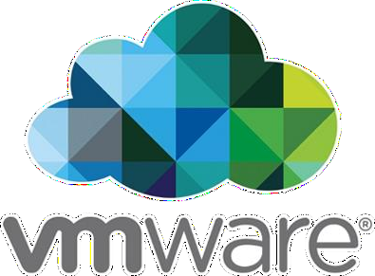

*Tampilan gambar 1.2 Virtual Machine*

## BAB 2 LATIHAN PRAKTIKUM

### Perintah untuk menampilkan konten dari sebuah direktori aktif

Contoh dibawah “ls” merupakan perintah untuk menampilkan konten dari sebuah direktori aktif, dengan opsi “-l” (use a long listing format).

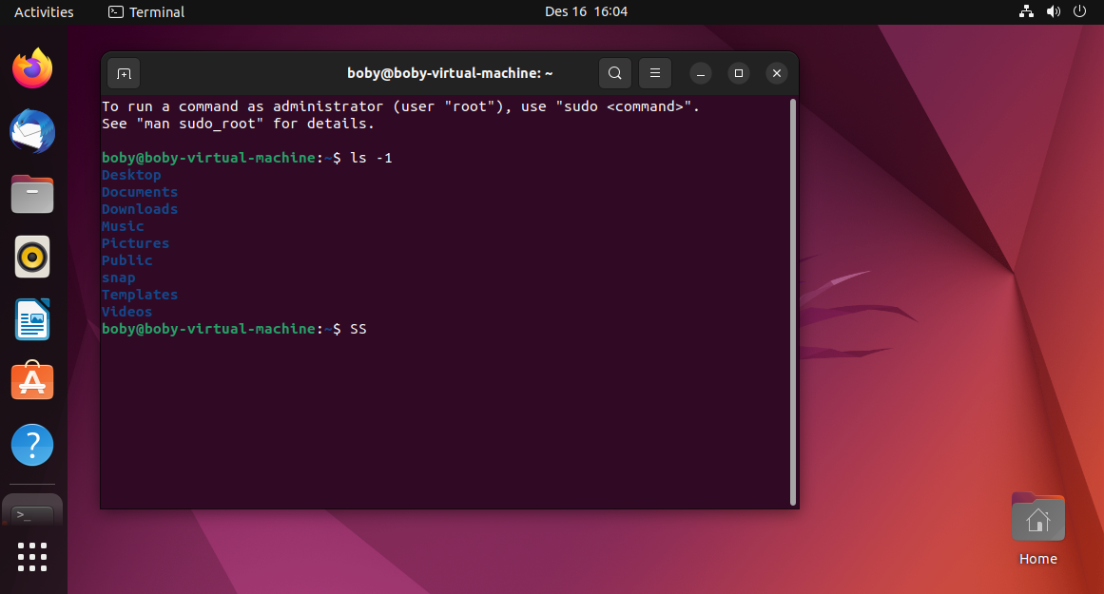

Untuk memudahkan pengguna dalam menggunakan perintah baris disediakan pula sebuah bantuan yang berisi informasi lengkap tentang perintah dan opsi-opsinya.

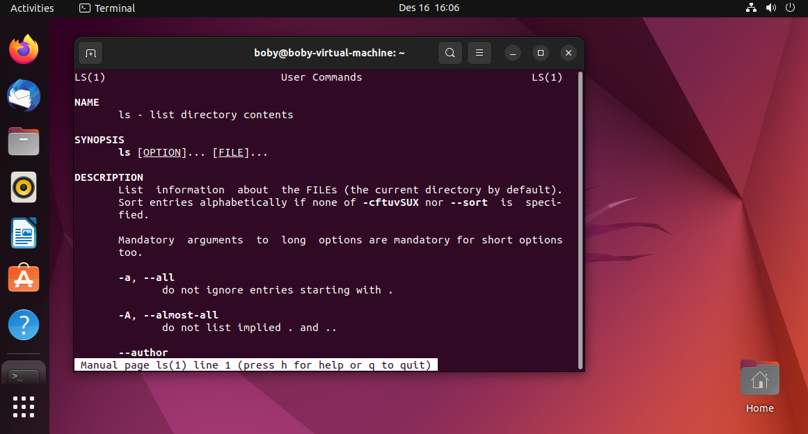

### Login Linux

Untuk masuk kedalam sistem linux, Anda harus melakukan proses login, yaitu dengan cara memasukkan nama user dan password.

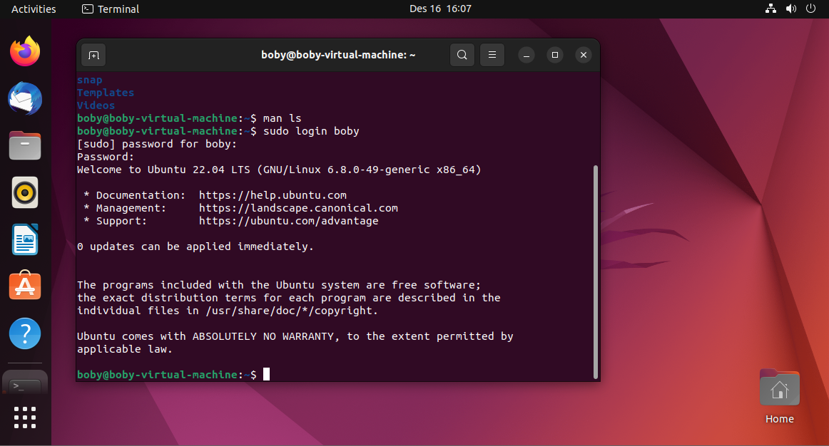

### Log Out Linux

Untuk keluar dari user yang sedang login, anda dapat mengetikkan perintah logout.

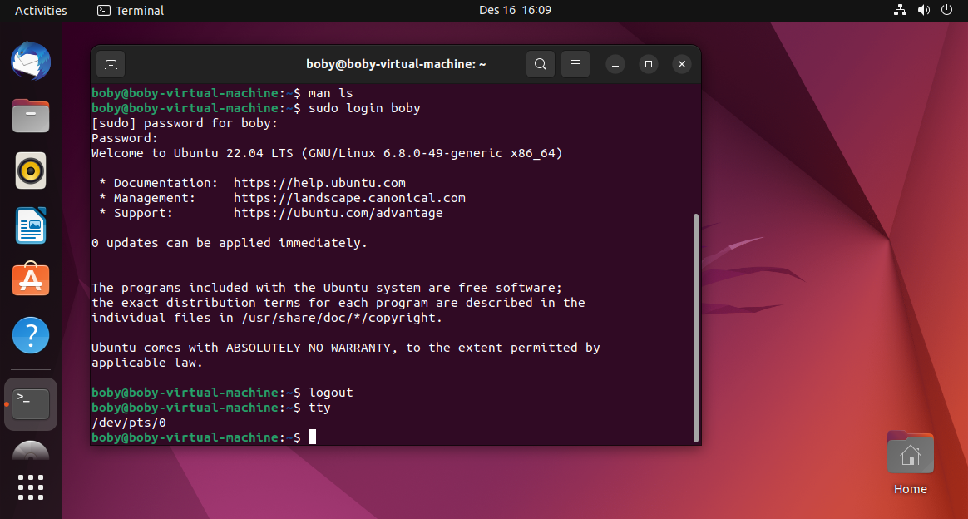

### Mengetahui Posisi Virtual Terminal

Untuk mengetahi posisi virtual terminal anda dapat menggunakan perintah tty.



### Info

Membaca dokumentasi dari sebuah perintah.

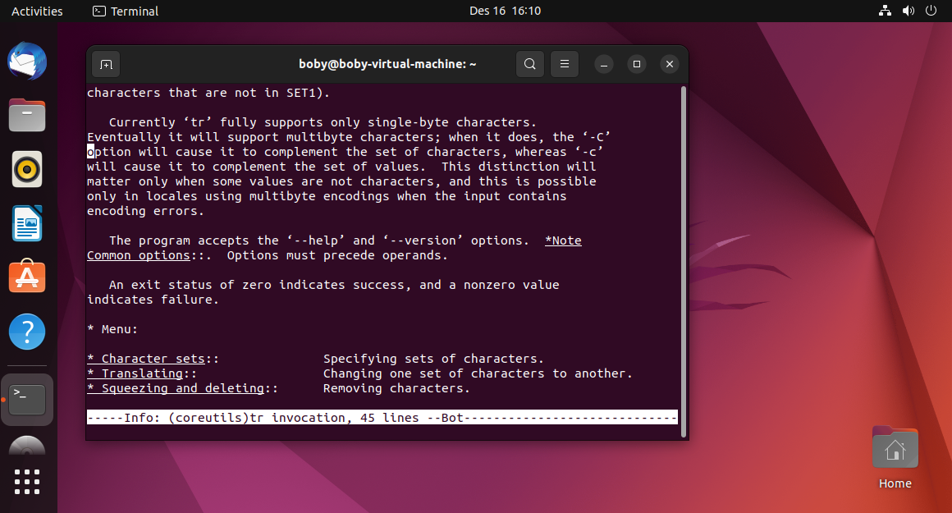

### Whatis

Digunakan untuk mendapatkan informasi dari perintah secara singkat.

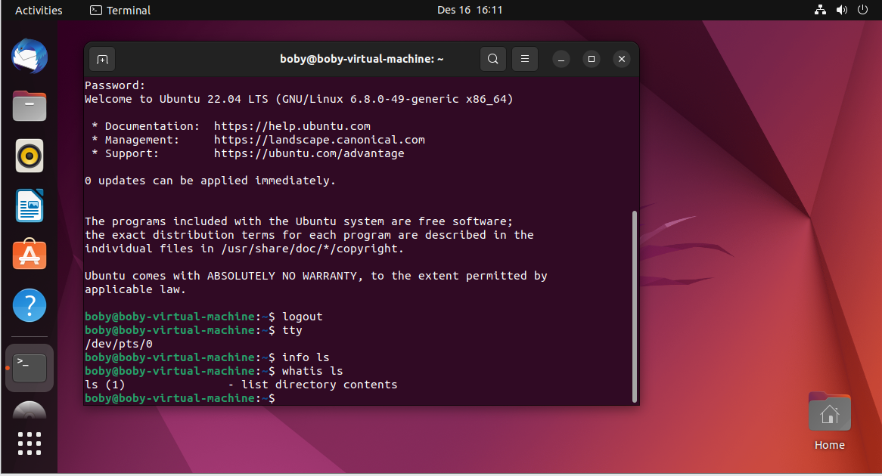

### Apropos

### Mencari informasi secara massal. Perintah ini berguna jika anda tidak tahu persis perintah yang dimaksudkan atau jika hanya mengetahui sebagian dari perintah.

### 

### Informasi Sistem

### Menampilkan informasi sistem. Sistem yang dimaksud adalah versi kernel yang digunakan, sistem operasi, platform dan lainnya. Perintah yang digunakan adalah uname.

### 

### Merestart Sistem

### Untuk merestart sistem , anda dapat menggunakan perintah reboot dan init 6

### ~$ reboot

### 

### Mematikan Sistem

### Untuk mematikan sistem anda dapat menggunakan perintah shutdown, halt, init 0 atau power off.

### ~$ shutdown

### 

### ~$ halt

### 

### ~$ init 0

### 

### ~$ poweroff

### 

## BAB 3 DAFTAR PUSTAKA

Torvalds, Linus, and David Diamond. Just for Fun: The Story of an Accidental Revolutionary. HarperBusiness, 2001.

Nemeth, Evi, et al. UNIX and Linux System Administration Handbook. 5th ed., Pearson Education, 2017.

Sobell, Mark G. A Practical Guide to Linux Commands, Editors, and Shell Programming. 4th ed., Pearson, 2017.

"Linux." Wikipedia, Wikimedia Foundation, [https://en.wikipedia.org/wiki/Linux.](https://en.wikipedia.org/wiki/Linux)

"What is Linux?" Linux Foundation, [https://www.linuxfoundation.org/what-is-linux](https://www.linux.com/what-is-linux/).

"VMware Workstation Pro." VMware,

[https://www.vmware.com/products/workstation-pro.html.](https://www.vmware.com/products/desktop-hypervisor/workstation-and-fusion)

"Virtual Machines and Linux." Red Hat,

[https://www.redhat.com/en/topics/virtualization/what-is-a-virtual-machine.](https://www.redhat.com/en/topics/virtualization/what-is-a-virtual-machine)